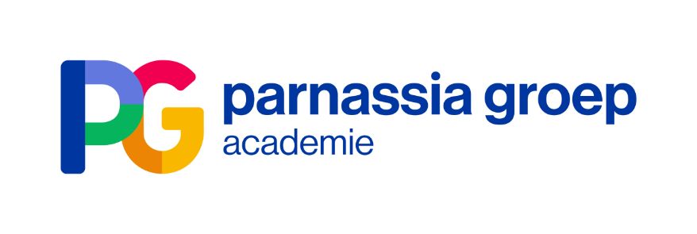

Datum en tijd | Donderdag 9 december van 13.00 tot 17.45 uur
Locatie | Aristo, Amsterdam Sloterdijk
Organisatie | Dr S. van Liempt, dr. M. Swets, R. Lochy en H. Miedema
Informatie | Via het secretariaat Opleiding Psychiatrie Noord-Holland, telefoon 06-12186499  E-mail: opleidingpsychiatrieNH@parnassiagroep.nl
Accreditatie | Wordt aangevraagd bij de NVvP, RSV, V&VN, VVGN, FGZPt
Thema: Innovatie van Zorg

13.00-13.15u Inleiding door Saskia van Liempt, opleider voor de regio NH en Riet Lochy, stafmedewerkster opleiding psychiatrie NH.
13.15-13.55u Patty van Benthem, werkzaam als onderzoeker bij PARC (Parnassia Addiction Research Centre)
De Kracht van de Klik: de behandelrelatie in de behandeling van jongeren.
Onderzoek van PARC (Parnassia Addiction Research Centre – Parnassiagroep Academie) laat zien hoe belangrijk de eerste sessie behandelrelatie is in de behandeling van jongeren. Dat lijkt misschien een open deur, maar uit promotieonderzoek (PACT-studie) blijkt dat het wel of niet aanwezig zijn van ‘de klik’ al bepalend is in de eerste sessie. Daarnaast moet je er vanuit twee perspectieven naar kijken, vanuit de jongere én vanuit de therapeut. Het gaat om de combinatie: is de alliantie volgens beide goed, dan is de kans op een succesvolle behandeling aanzienlijk groter. Vervolgens gaan we in op de vragen: Wat betekent dit nu voor de klinische praktijk? En wat zorgt nu voor een goede alliantie?
14.00- 14.40u Jules Tielens, psychiater FACT Stadsteam Zaandam
Psychose behandelen vraag om een nieuwe taal en een nieuwe omgeving.

Abstract: Psychose behandelen wordt al lange tijd als ingewikkeld ervaren omdat de patiënte in een ander realiteit lijkt te zitten dan wij. Tielens brengt een nieuwe manier van contact maken en behouden uit vanuit zijn ervaring de afgelopen 10 jaar met deze methode, Verbindende gesprekstechniek. Daarnaast zal hij kort laten zien hoe het succes hiervan ook nadrukkelijk afhangt van een nieuwe omgeving.

Pauze (14.40 – 15.00u)
15.00 – 15.25u Vincent Grundeken, verslavingsarts KNMG bij Brijder Kliniek Detox en diagnostiek Den Haag
Lachgas geïnduceerde psychose
Recreatief gebruik van lachgas wordt in Nederland elk jaar populairder, met name onder jongeren. Zij beschouwen lachgas vaak ten onrechte als ongevaarlijk middel. De neurologische schade die wordt gerelateerd aan recreatief lachgasgebruik wordt met enige regelmaat in de literatuur beschreven. Psychiatrische gevolgen van lachgas zijn echter nog onderbelicht. In deze presentatie wordt mede aan de hand van een casus stilgestaan bij de pathofysiologie van psychiatrische symptomen bij lachgasmisbruik.
15.25-15.45u Audrey Beckers, verslavingsarts KNMG bij Antes:
We zeggen dat verslaving een chronische (hersen-)ziekte is, maar we behandelen het niet als een chronische ziekte. We denken dat mensen een progressief patroon van vele jaren met een module CGT van drie maanden succesvol kunnen veranderen.’
Een twaalfstappenprogramma is een zelfhulpprogramma waarmee het herstel wordt nagestreefd van degenen die lijden onder de gevolgen van een (gedrags-)verslaving. Het oudste, grootste en bekendste is de AA, de Anonieme Alcoholisten.
Sedert 1950 wordt ook in de professionele hulpverlening gebruik gemaakt van de principes van het Twaalf Stappenmodel. Dit staat meestal bekend als ‘het Minnesota model’.
Wat in de (Nederlandse) professionele verslavingszorg veel minder bekend is, is dat dit inmiddels evidence based medicine is, met o.a. een recent verschenen Cochrane (Kelly, 2020) waarin zeer goede behandelingsresultaten werden gemeten.
15.45 -16.30u Arjan van den Berg, ervaringsdeskundige en lid van de specialismegroep Acuut en Eva Tolmeijer, psycholoog bij het FACT team Bohemen/ Waldeck Den Haag
Het Feeling Safe-NL-onderzoek is een onderzoek naar een nieuw therapie-programma voor mensen met overmatige achterdocht. In dit programma werken ervaringswerkers en psychologen samen om het welzijn en het gevoel van veiligheid van mensen te bevorderen. Dit is de eerste grote studie waarin mede het effect van de inzet van ervaringswerkers in een therapie-programma wordt onderzocht. Er wordt ingegaan op de synergie tussen de bijdrage van psychologen en ervaringswerkers aan het onderzoek. Daarnaast gaan we in op de uitdagingen en kansen voor het onderzoek naar herstelgericht werken
Pauze (16.30-16.45u)
16.45 – 17.25u Karin den Boer, verpleegkundig specialist bij Antes en
wetenschappelijk medewerker lectoraat verpleegkunde, Hogeschool Inholland te
Amsterdam.

Patiënten met ernstige psychiatrische aandoeningen (EPA) hebben een aanzienlijk kortere levensverwachting dan de algemene bevolking. Ook hebben zij een groter risico op (chronische) levens verkortende lichamelijke ziekten zoals COPD, kanker, hart- en vaatziekten. Toch is palliatieve zorg en advance care planning nog niet goed geïntegreerd in het werk met deze doelgroep. De laatste stand van zaken rondom deze onderwerpen, het belang voor de praktijk en praktische handvatten komen aan bod.

17.25 – 17.45u Afronding

